Esercizi finali sulla parte di cinematica

Q1. Riscrivere le seguenti misure con un opportuno numero di cifre significative:

- altezza = (5.03 ± 0.04329) m …………..
- tempo = (19.5432 ± 1) s …………..
- carica = (-3.21 x 10⁻¹⁹ ± 2.67 x 10⁻²⁰ ) C …………..
- lunghezza d’onda = (0.000000534 ± 0.00000007) m …………..
- quantità di moto = (3.267 x 10³ ± 42) g cm/s …………..

Q2. Il grafico rappresenta la legge oraria di un corpo assimilabile ad un punto materiale

a) Descrivere a parole il moto negli intervalli di tempo (0-1) s, (1-2) s, (2-3) s.
________________________________________________________________________________

________________________________________________________________________________

________________________________________________________________________________

b) Stimare la velocità media negli intervalli di tempo in cui il corpo non è stato fermo

________________________________________________________________________________

________________________________________________________________________________

________________________________________________________________________________

Q3. Uno studente ha misurato le dimensioni di una vaschetta ottenendo:
Altezza: = 18.0 ± 0.1 mm, Base lato maggiore: = 40.0 ± 0.1 cm; Base lato minore = 5.0 ± 0.1 cm
Determinare, con il suo errore, il volume V

V: = ______ ± ________

Q4. Il grafico rappresenta, in funzione del tempo, la velocità di un carrello in moto su una guida inclinata munita di respingente ad un estremo. Il sensore di movimento di moto era posto sulla sommità della guida.

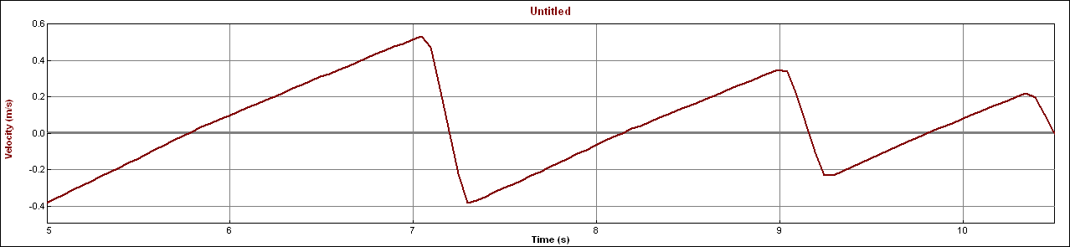

Determinare:
a) la distanza percorsa dal carrello nell’intervallo di tempo Δ t = (5 - 10.5) s

Δs = …….

b) l’accelerazione del carrello, in salita ed in discesa, nell’intervallo Δ t = [5 s – 7 s]

a_{sal} = ……. a_{dis} = …….

Q5. Il periodo di oscillazione di un pendolo semplice è dato da:
.

Uno studente ottiene le seguenti misure di l e T:

.

Determinare l’accelerazione di gravità

g = ______ ± ________

Q6. Il grafico rappresenta, nel tempo, la velocità di un carrello in moto su una guida orizzontale a basso attrito

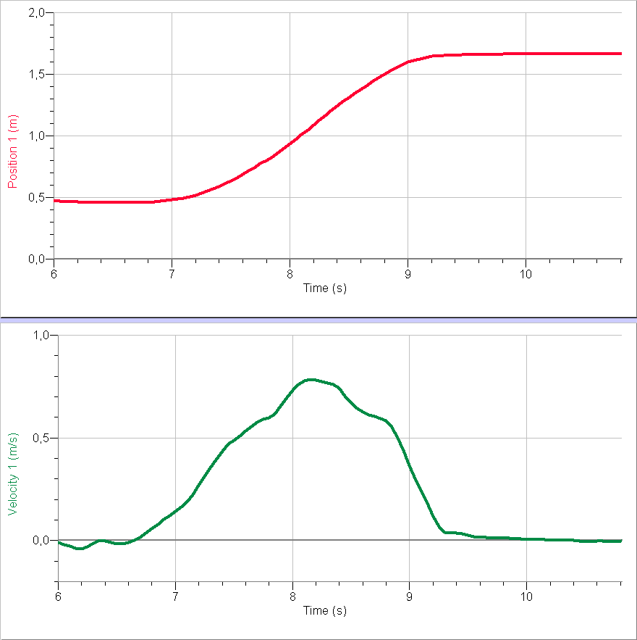

a) Descrivere a parole il moto

________________________________________________________________________________

________________________________________________________________________________

b) Determinare la distanza totale percorsa dal carrello Δs = …….

c) Spiegare brevemente la risposta:

_____________________________________________________________________________

_____________________________________________________________________________

d) Sapendo che il carrello è partito da una distanza di circa 0.5 m dal sensore, fare uno schizzo della sua legge oraria, indicando scale ed unità di misura

Q7. Il grafico mostra, nell’intervallo Δ t (1 - 2.5) s, l’accelerazione di una persona che cammina

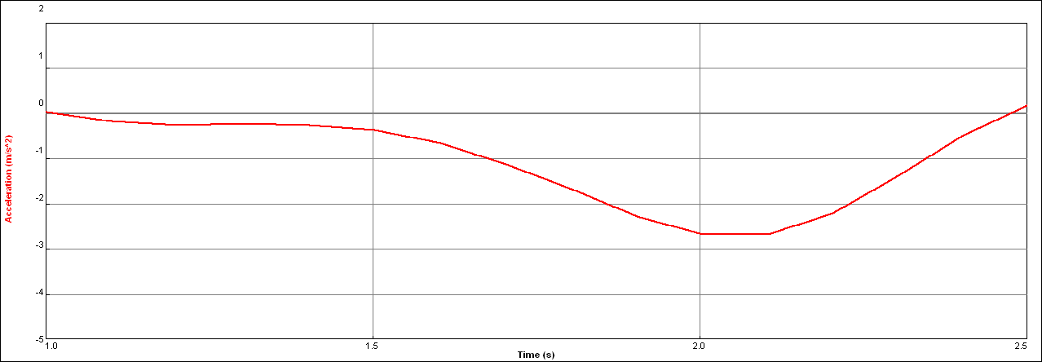

Per t = 1 s, v = 0.7 m/s, s = 1 m. Schizzare v(t) e s(t), tra 1 e 2.5 s, indicando scale e unità di misura

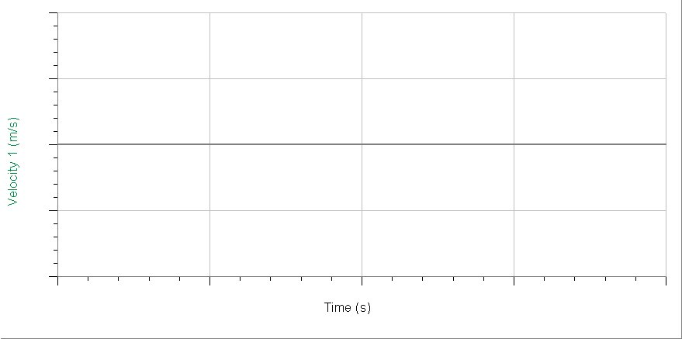

Q8. Due misure di velocità media di un carrello sono . Spiegare se le due misure sono compatibili.

________________________________________________________________________________

________________________________________________________________________________
________________________________________________________________________________

________________________________________________________________________________

